Oběhová soustava
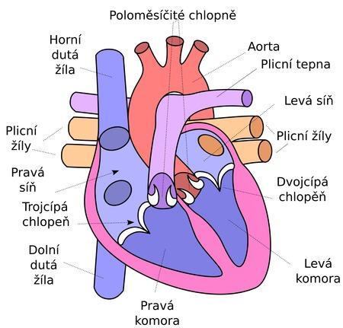
-zajišťuje oběh krve
-přivádí kyslík a živiny k orgánům
-odvádí oxid uhličitý a zplodiny
-rozvádí hormony
- zajišťuje obranyschopnost organismu
-podílí se na udržování stálé tělesné teploty - termoregulace

Mezi cévy patří tepny, žíly a vlásečnice:
- Tepny vedou krev od srdce, většinou okysličenou (výjimkou je plicnice, která vede odkysličenou krev). Mají silnější stěny s větším množstvím svaloviny. Často jsou uložené hluboko v těle. Do anatomických schémat se obvykle značí červeně.
- Žíly vedou krev do srdce, většinou odkysličenou (výjimkou jsou plicní žíly, které vedou okysličenou krev), oproti tepnám mají tenčí stěny, mohou v nich být chlopně zabraňující zpětnému toku krve. Do anatomických schémat se obvykle značí modře.
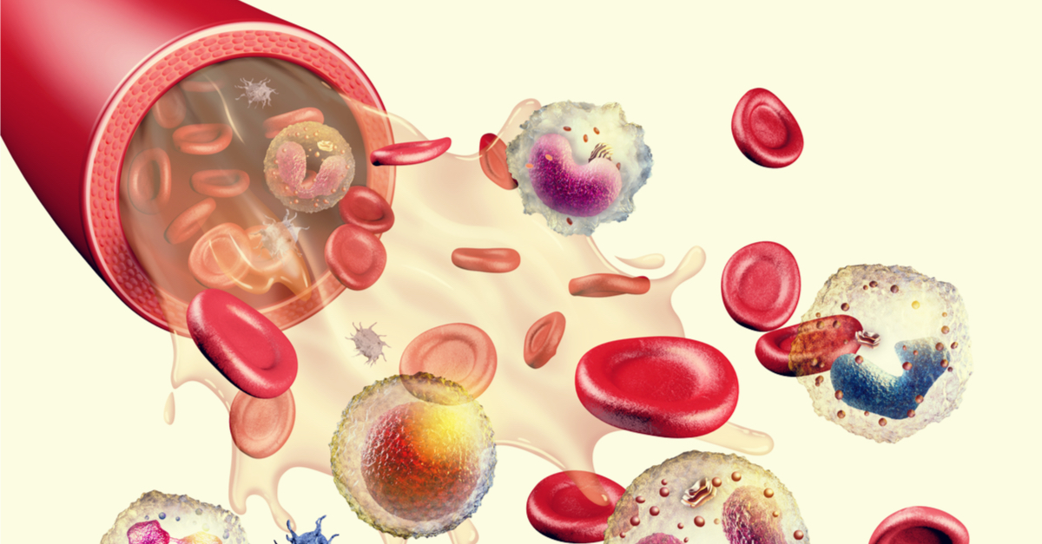
- Vlásečnice (kapiláry) spojují tepny a žíly, jsou nejtenčí, mají stěny z jedné vrstvy buněk. Zajišťují výměnu dýchacích plynů a látek mezi krví a tkáněmi.

Význam krve
a) transport látek: živin z jater a střev do všech tkání, kyslíku z plic do všech tkání, oxidu uhličitého z tkání do plic, odpadu z tkání do ledvin a jater, hormonů (řídících látek) ze žláz do všech tkání
b) udržení stálé teploty v celém těle
c) obrana organismu (imunita)

Tekutina vyskytující se v tkáních (mimo cévy) se nazývá tkáňový mok.

Krevní plazma – tekutá složka (55 % objemu) krevní tělíska (45 % objemu), tekutá, průhledná, lehce nažloutlá, obsahuje hlavně vodu (přes 90 %), ve vodě jsou rozpuštěné organické látky (hlavně bílkoviny a cukr glukóza) a anorganické soli (například NaCl)
Červené krvinky (erytrocyty) nejpočetnější krevní tělíska, vznikají v kostní dřeni, bez jádra (nemohou se samy množit), žijí přibližně 4 měsíce) Obsahují červené barvivo hemoglobin (tvořené bílkovinou a atomy železa), zajišťuje přenos kyslíku. V plicích, kde je kyslíku hodně, se hemoglobin nasytí kyslíkem a v tkáních se kyslík z hemoglobinu uvolní.
Krevní destičky (trombocyty) malá tělíska, zajišťují srážení krve, vytvoří pevná krevní sraženinu, která ucpe poraněnou cévu.
Bílé krvinky (leukocyty) -zajišťují imunitu – obranu našeho těla proti všem cizorodým částicím, které se mohou dostat do našeho těla, především proti bakteriím a virům.
3 způsoby:
a) přímo pohlcují škodlivé částice (např. bakterie)
b) vylučují zvláštní bílkoviny nazývané protilátky, které zneškodní jedy a obalí cizí buňky ochranným obalem c) zničí cizí buňky zvláštním jedem

Přirozená imunita
Po nemoci si bílé krvinky zapamatují (často i na celý život) poznávací znaky bakterií nebo virů, proti kterým bojovaly. Když se s nimi setkají znovu, rychle se spustí velmi silná obranná reakce, takže "vetřelec" nemá ani čas se v těle namnožit a člověk nepocítí žádné příznaky nemoci.
Očkování
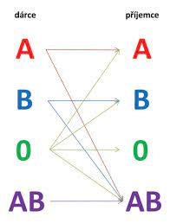
Při očkování do těla vpravíme oslabeného nebo usmrceného původce nemoci (spalničky, tetanus, záškrt, černý kašel, tuberkulóza…), aby si ho naše bílé krvinky zapamatovaly.
Krevní skupiny
Na povrchu červených krvinek mají lidé zvláštní znaky, podle kterých můžeme krev zařadit do tzv. krevních skupin.
Každého člověka můžeme zařadit do jedné ze čtyř hlavních krevních skupin: A, B, AB a 0
+pomocné Rh-faktor (může být "pozitivní" nebo "negativní") a několik dalších.

Onemocnění krve
Chudokrevnost (anemie), leukémie, alergie, AIDS…

SRDCE
Srdce je dutý svalový orgán, který svými pravidelnými stahy (chová se jako pumpa) zajišťuje oběh krve tělem, a tím i přenos dýchacích plynů, živin, odpadních látek a další funkce. Je kryto vazivovým obalem - perikardem.
Hmotnost kolem 300 – 350 g u mužů, u žen váží kolem 250 – 300 g.
Průtok krve srdcem
Horní a dolní dutá žíla přivádí do pravé síně odkysličenou krev z celého těla. Trojcípou chlopní je krev vedena do pravé komory a odtud poloměsíčitou chlopní do plicního kmenu, který se větví na plicní tepny. Plicní tepny vedou odkysličenou krev do plic, kde dochází v plicních sklípcích k okysličení krve.
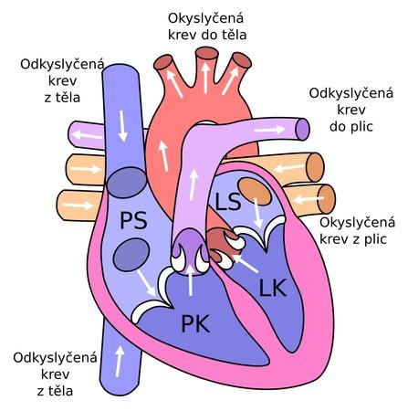
Z plic je krev vedena plicními žilami do levé síně, odkud dále proudí dvojcípou chlopní do levé komory. Z levé komory je krev vedena přes poloměsíčitou chlopeň do oblouku aorty a odtud je okysličená krev tepnami rozváděna do celého těla.

Malý krevní oběh
- dodává srdci okysličenou krev
- okysličená krev projde z levé síně přes dvojcípou chlopeň do levé komory a odtud do tepny srdečnice (aorty) a odtud do tkání
- stahem z pravé komory plicní tepnou do plic, kde je okysličena
- okysličená krev z plic jde plicní žilou do levé síně srdce
Velký krevní oběh
- odkysličená krev se vrací horní a dolní dutou žílou ze tkání do pravé síně srdce
- z pravé síně přes trojcípou chlopeň je krev vedena do pravé komory a odtud do plicního oběhu
- do velkého krevního oběhu patří:
  - ledvinový oběh = odstraňuje z těla rozpuštěné odpadní látky
  - vrátnicový oběh = vede játry a zajišťuje dodání živin do krve
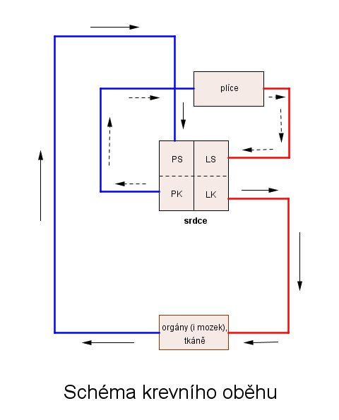
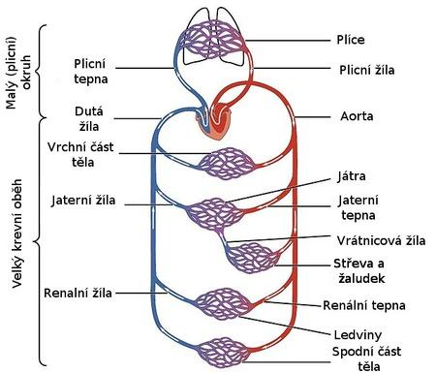
Stěnu srdce tvoří 3 vrstvy:
1. endokard – tenká blána tvořená jednou vrstvou plochých buněk, které vytvářejí. Endokard vystýlá vnitřek dutiny srdce a tvoří srdeční chlopně.
2. myokard – srdeční sval, tvořený příčně pruhovaným svalstvem (tzv. Srdeční svalovina).
3. epikard – lesklá blána, která pokrývá povrch srdce, představuje vlastně vnitřní vrstvu perikardu (osrdečníku). Je tvořen z řídkého vaziva.
Základní vlastnosti srdce:
1. dráždivost
2. smrštivost
3. automatická a rytmická činnost
4. vodivost
5. neunavitelnost
Poruchy srdce a cév: Arterioskleróza, infarkt myokardu, křečové žíly…

SRDCE V ČÍSLECH
• V České republice ročně zemře přibližně 110 tisíc lidí. Z toho v důsledku nemocí oběhové soustavy zhruba 50 % . • Ročně zemře ve světě na selhání srdce asi 1000 profesionálních sportovců. V počtu úmrtí "vedou" cyklisté, fotbalisté, atleti a hokejisté.
• V klidových podmínkách srdce za 1 minutu přečerpá přibližně 5 litrů krve• Při zátěži dosahuje množství přečerpané krve 20 i více litrů za 1 minutu (zrychlí se srdeční frekvence a zvýší se objem vypuzované krve)
• Jedním stahem srdce v klidu přečerpá 60–80 ml krve, tedy 12 000 litrů krve za den• V klidu srdce tepe rychlostí 60–80 tepů za minutu• Organismus člověka obsahuje v průměru 4,5–5,5 litrů krve
Zajímavosti:
... všechny cévy našeho těla by po spojení měřily 100 000 km, což je jako dvaapůlkrát kolem rovníku
... srdce má takovou sílu, že by dokázalo vytlačit krev do výšky nad 9 metrů
... tep, při kterém vychází krev z levé komory do srdečnice, odpovídá rychlosti 40 km/hod.
... výkon srdce během 70 let života je takový, že by dokázal vytáhnout lokomotivu až na nejvyšší evropskou horu Mont Blanc (4807m)

